
Månadstävlingen 2020-21

Du som spelar i B-truppen, C-truppen eller motionsgruppen inbjudes till pingistävling en gång i månaden enligt nedan:
Vi spelar i grupper om 4-6 spelare och i bäst av 5 set. Tanken med månadstävlingen är att man ska ha ”jämspelta grupper och det innebär att den som vinner en pool (grupp) nästa gång flyttas upp ett snäpp och den som kommer sist ”åker ner” en pool och övriga stannar kvar i poolen.
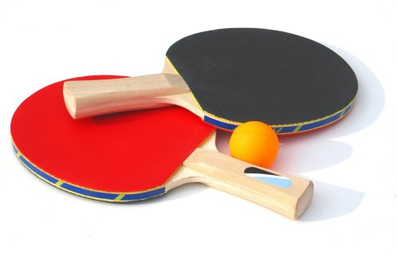
Poängberäkning:
1:a 8 p
2:a 5 p
3:a 3 p
4-6:a 2 p
Samt att alla som deltager får 2 poäng per tillfälle
Speldag blir vanligtvis 1:a måndagen i en månad. Vi kommer att ha 2-3 grupper kl 18.00 och 1-3 grupper ca kl 20.00. 1:a gången kommer alla som är seriespelare kl 18.00 och motionspelare senast kl 20.00.
2020 Mån 5 okt
Mån 2 nov
Mån 7 dec
2021 Mån 11 jan (OBS 2:a måndag/mån.)
Mån 1 feb
Mån 1 mars
Mån 5 april
Frågor ring: Tommy Maltell tel 070-740 56 47
P-I Bertilsson tel 070-517 53 36

